东北林业大学2015----2016学年度第一学期
高等数学A1（阶段二）试题答案及评分标准
一、填空题
1、若在上连续，在上可导，则在内至少存在一点，
使得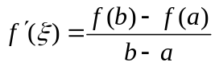。 2、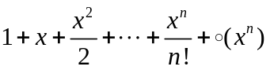
3、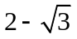 4、 5、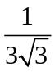
二、选择题 1、 C 2、 A 3、 B 4、 D 5、 B
三、 1、解： 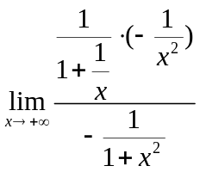 ………4分； 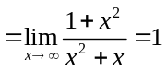 ……8分
- 解：
……4分
……8分
3、解：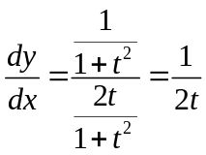…………6分；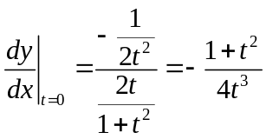 ………8分
- 解：令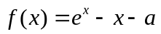，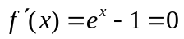 ，驻点为，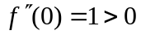 ，
因此的最小值为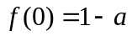， …………………4分
由于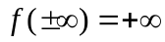，故当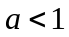时，方程无根，当时，方程有唯一的根，
当时，方程有两个根。 …………………8分
- 解： …………………4分
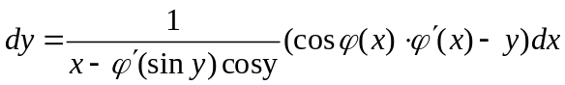 …………………8分
- 解：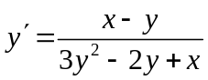，驻点要求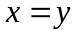，即有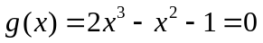，由于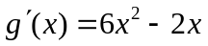，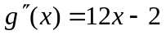故只有一个极大值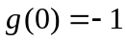和一个极小值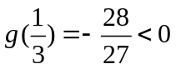，故只有唯一零点，因此隐函数有唯一驻点， …………………4分
且此时，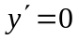，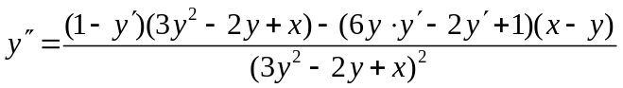
则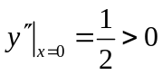 ，因此为极小值。 …………………8分
四、1、证明：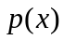在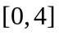连续，在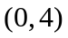可导，且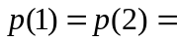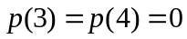…2分
则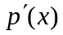在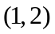，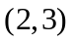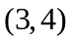内至少各有一个实根， ………………4分
而为三次多项式函数，至多有3个实根，故只有3个实根。 ………………6分
2、证明：令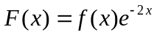 ， ………………2分
则在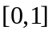上连续，在内可导，且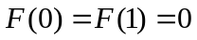 ， ………………4分
由罗尔定理在内至少存在一点，使得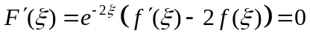
即 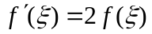 ………………6分

